# 输入法快捷键切换设置

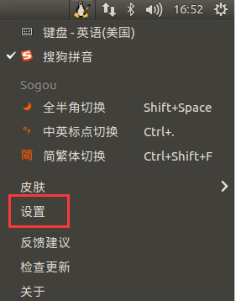

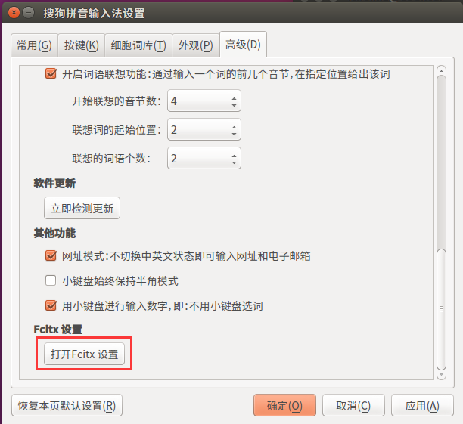

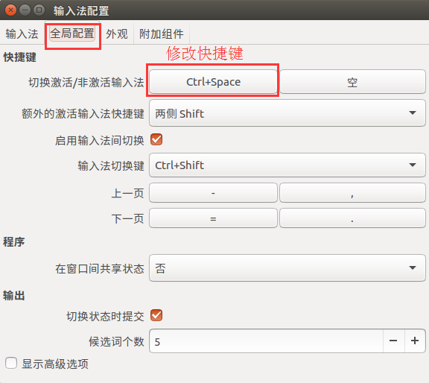

# 源码安装vim

## 安装相关的依赖库, 包括git

sudo apt-get install libncurses5-dev libgnome2-dev libgnomeui-dev \

libgtk2.0-dev libatk1.0-dev libbonoboui2-dev \

libcairo2-dev libx11-dev libxpm-dev libxt-dev python-dev \

python3-dev ruby-dev lua5.1 lua5.1-dev libperl-dev git

## 删除已经存在的vim

sudo apt-get remove vim vim-runtime gvim

## 获取源码并安装

cd ~

git clone <https://github.com/vim/vim.git>

cd vim

./configure --with-features=huge \

--enable-multibyte \

--enable-rubyinterp=yes \

--enable-pythoninterp=yes \

--with-python-config-dir=/usr/lib/python2.7/config-x86_64-linux-gnu \

--with-python3-config-dir=/usr/lib/python3.5/config-3.5m-x86_64-linux-gnu \

--enable-python3interp=yes \

--enable-perlinterp=yes \

--enable-luainterp=yes \

--enable-gui=gtk2 --enable-cscope --prefix=/usr

============================================================================

(其中红色的两行为python对应的目录, 请根据自己的实际情况, 检查目录

/usr/lib/python[2/3/3.5], 对python-config-dir和 python3-config-dir目录做对应修改)

============================================================================

make VIMRUNTIMEDIR=/usr/share/vim/vim80

sudo make install

## 设置vim作为默认的文本编辑器

sudo update-alternatives --install /usr/bin/editor editor /usr/bin/vim 1

sudo update-alternatives --set editor /usr/bin/vim

sudo update-alternatives --install /usr/bin/vi vi /usr/bin/vim 1

sudo update-alternatives --set vi /usr/bin/vim

# 安装插件YouCompleteMe

1. 先安装vim, vim版本应该在7.3以上, 可参照上述方法, 进行源码安装
2. 解压缩vimplus.tar.gz, 直接执行脚本install.sh
3. 该插件的提示快捷键为ctrl+空格, 默认被输入法占用, 需要屏蔽输入法的该快捷键, 设置方式上边有.

# 安装代码块工具UltiSnips

## 在vimrc中添加如下代码

Plugin 'SirVer/ultisnips'

Plugin 'honza/vim-snippets'

在vi中输入vim命令, 然后切换到末行模式执行命令: PluginInstall, 如果安装失败, 请使用管理员权限进行安装.

## 创建自定义代码块

在 ~/.vim 下创建文件夹，命名为 UltiSnips，用来存放自定义的代码块。

## 创建c. snippets文件

代码块的文件命名是有讲究的，ruby.snippets 中定义的代码块只会在 rb 文件中生效；python.snippets 中定义的代码块只会在 py 文件中生效。

假如你想定义一个通用的代码块，在所有的文件类型中都能用，你可以把它定义在 all.snippets 中。

**可以参考 ~/.vim/bundle/vim-snippets 中的 snippets**

示例代码:

# if

snippet if

if (${1:/* condition */})

{

${2:TODO}

}

endsnippet

# else if

snippet ei

else if (${1:/* condition */})

{

${2:TODO}

}

endsnippet

# else

snippet el

else

{

${1:TODO}

}

endsnippet

# return

snippet re

return(${1:/* condition */});

endsnippet

# Do While Loop

snippet do

do

{

${2:TODO}

} while (${1:/* condition */});

endsnippet

# While Loop

snippet wh

while (${1:/* condition */})

{

${2:TODO}

}

endsnippet

该插件的快捷键为tab, 与ycm是冲突的, 所有在.vimrc中从新做了设置, 在我发的镜像中改成了,+tab(逗号加上tab键)

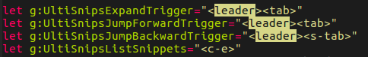

此处的<leader>就是一个逗号, 这个是可以在配置文件中(.vimrc)修改的, 即: mapleader的值

